编号：_________________
版本：_________________

环球名车后台管理系统

概要设计说明书

委托单位:中软国际
承办单位:中软国际

编写:(签名) 何进 2017年 11月 1日
复查:(签名)___ 何进 2017年 11月 1日
批准:(签名) 何进 2017年 11月 1日

目录
第1章 引言 2
1.1 编写目的 2
1.2 术语 2
1.3 参考文献 2
第2章 系统概述 2
2.1 系统说明 2
2.2 系统任务 2
2.2.1 系统目标 2
2.2.2 运行环境 2
2.3 需求规定 3
2.3.1 功能需求 3
2.3.2 性能需求 3
2.3.3 数据要求 3
2.3.4 其它 3
第3章 总体设计 3
3.1 系统物理结构 3
3.1.1 系统流程图 3
3.2 软件结构图 4
3.2.1 模块结构图 4
3.2.2 模块清单 4
第4章 接口设计 4
4.1 用户界面 4
4.2 软件接口 4
4.3 通信接口 5
第5章 数据结构设计 5
5.1 数据结构 （标识符） 5
5.1.1 结构属性 5
5.1.2 逻辑结构 5
5.1.3 物理结构 5
5.1.4 数据元素 5
第6章 系统安全 5
6.1 系统安全 5
6.2 数据安全 5
6.3 出错处理 6
6.4 计算机病毒的防治措施 6
第7章 功能需求、数据结构和模块 6
7.1 功能需求与模块关系 6
7.2 数据结构与模块关系 6

- 引言
  - 编写目的
应市场需求，许多汽车制造商正将中国视为行业新重心，因为中国比任何其他国家制造和销售更多轻型车辆，事实上到2016年，在中国销售的汽车比欧洲多出40%,说到这儿，整个市场以两位数的速度稳定增长，那么在这么庞大的用户群的背后汽车售后市场无疑是一个庞大的”蛋糕”,很多公司都想在这分一份羹，为了迎合当前的主流趋势，环球名车后台管理系统应运而生。
  - 术语
序号 术语或缩写词 说明性定义
__1____ ____crm_____________ ___基础模块________
序号 术语或缩写词 说明性定义
__2____ ____web_____________ ___web模块________

  - 参考文献
序号 | 资料名 | 文件编号 | 发表日期 | 出版单位
1 | 《软件工程导论》 | 45216896 | 1997 | 张海藩 清华大学出版社
2 | 《数据库原理》 | 3656563525 | 1999 | 李昭原 科学出版社
3 | 《Java软件开发》 | 3655555 | 2000 | 窦巍人民出版社

- 系统概述
  - 系统说明
任务提出单位：中软国际
开发单位：中软国际
预期用户：管理员
  - 系统任务
    - 系统目标
环球名车后台管理系统主要是为了方便管理员对用户模块、资源模块、按钮模块、投诉建议、新闻，等相应的模块进行数据的变更从而达到更好的维护客户以及网站更新的目的。
    - 运行环境
环球名车后台管理系统的设计和运行基于B/S，数据库为MYSQL 5.6，后台操作系统为linux，版本是centos6.3，浏览器为谷歌浏览器，火狐浏览器等常用浏览器。
  - 需求规定
    - 功能需求
员工管理
员工管理分为五个部分：
1：新增
新增加一个员工，对应增加该员工对应的所有资源以及每个资源对应的
所有按钮
2: 修改
修改员工相应的信息
3：删除
不仅删除该员工，还一并删除该员工对应的所有资源以及所有资源对应的所有按钮。
4：编辑节点
如果新增加一个资源，点击左边的人，会显示新增加的资源并可以赋予该用户访问该资源，如果增加一个按钮，则会点击该人对应的资源可以显示该资源的按钮会显示，可以增加该资源的按钮。
5：移除节点
如果点击左边的栏目树，显示的是人，那么会显示该人对应的资源，如果点击移出不仅会移出资源，还会移出对应的资源的按钮，如果是选择人对应的资源，那么会显示出该资源的按钮，这样进行移出。

资源管理
资源管理分为4个模块
1：增加
当增加一个资源的时候，这个时候资源模型就是我需要新做的模块，
而资源图标就是桌面上的图标
2:修改
对资源的模型和图标进行相应的修改。
3：删除
对资源名称进行相应的删除

店铺管理
店铺管理分为4个模块
1：增加该用户对应的角色
可以设定该用户是属于什么店铺或者是属于什么账户相当于组。
2:修改
对店铺的名称进行相应的修改
3：删除
对店铺进行相应的删除

按钮管理
按钮管理分为4大块
1：增加
进行按钮功能的增加，这个按钮是为每个模块制定的。
2：修改
进行按钮功能的修改，一般来说修改的功能是不会启用的。
3：删除
进行按钮功能的删除，一般来说删除的功能是不会启用的。
4：查询
进行按钮功能的查询，当然这个功能并没什么实际的运用，因为数据比较少。

投诉管理
投诉管理分为6大模块
1：增加
进行投诉建议的增加，但是数据是从网站上得来的，所以这个功能我设置成只读了，只能查看。
2：修改
进行投诉建议的修改，但是数据是从网站上得来的，所以这个功能我设置成只读了，只能查看。
3：删除
进行投诉消息的删除
4：查询
对投诉的内容进行删除。
5：导出
能够将投诉的内容进行导出Excel。
4：导入
能够将Excel表格的内容进行导入到数据库的表中。

文章管理
文章管理分为4大模块
1：增加
进行文章内容的增加，利用Kindeditor进行后台页面的布局。
2：修改
进行文章内容的修改。
3：删除
进行文章的删除。
4：查询
对文章的查询，支持模糊查询。

联系我们
联系我们分为2大模块
1:调用baidu地图api查询中软国际的地理位置
2：通过二维码将地图信息显示在手机上

    - 性能需求
1. 系统对单个用户的会话响应时间不超过５秒。
2. 更新处理数据时间能在消费者所需求的范围内。
3. 数据之间的转换时间不超过2秒钟。
4. 数据在从服务器传送到客户机的时间不超过5秒钟。
5. 数据库的录入，数据库数据的更新也需要一定的时间限制
    - 数据要求
1. 主要通过周期性中断，来纪录相关的性能信息，如处理器指令指针等这种方法开销小，精确度高。
2. 即可以使用直接的二进制插桩，也可以通过编译器在应用中插入分析代码。这种方式与自己在应用中增加计时函数类似，同时带来的开销大，但提供了更多的功能，如调用树。
- 总体设计
  - 系统物理结构
    - 系统流程图
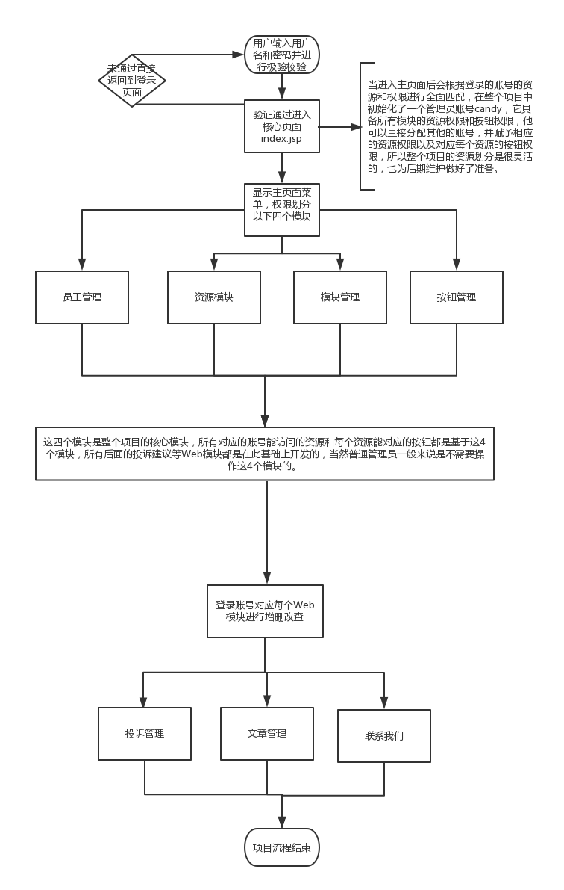

  - 软件结构图
    - 模块结构图
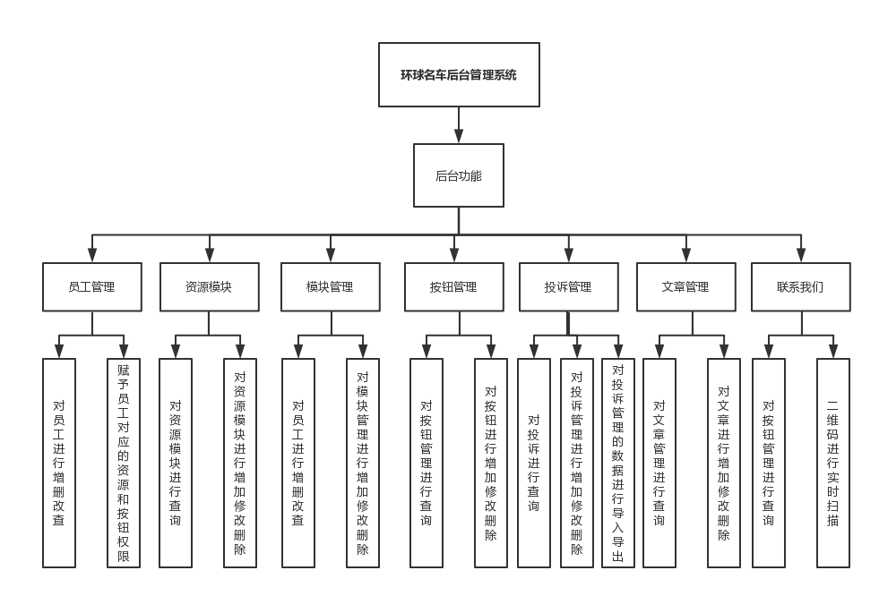
    - 模块清单
编 号 | 模 块 名 称 | 模 块 标 识
1 | 员工操作 | EmployeeController
2 | 按钮操作 | OperationController
3 | 资源操作 | ResourceController
4 | 角色操作 | RoleController
5 | 门店操作 | ShopController
6 | 文章操作(Web) | WebArticleController
7 | 栏目树操作(Web) | WebColumnController
8 | 投诉建议(Web) | WebFeedBackController
9 | 发送邮件(暂无业务逻辑) | MessageJob

- 接口设计
  - 用户界面

  - 软件接口
服务器端程序可DAO（数据访问对象）应用程序编程接口（API），对MYSQL数据库进行所有的访问。 服务器程序上可使用MYSQL 的对数据库的备分命令，以做到对数据的保存。
  - 通信接口
在网络软件接口方面，使用一种无差错的传输协议，采用滑动窗口方式对数据进行网络传输及接收。
- 数据结构设计
  - 数据结构 （标识符）
    - 结构属性
结构名称 | 逻辑标识 | 物理标识
结构类型 | 存储模式：持久化 | 存储介质：连接池
访问模式 | 读/写方式
记录标识 | 记录长度50

    - 物理结构
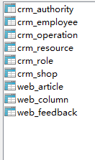
    - 数据元素
crm_authority(CRM_AHTHORITY_ID,CRM_AUTHORITY_PUBLIC_ID,CRM_AUTHORITY_PARENT_ID,CRM_AUTHORITY_LEAF,CRM_AUTHORITY_CLS,CRM_AUTHORITY_CHECK,CRM_AUTHORITY_UUID,CRM_AUTHORITY_REMARK)
crm_employee(CRM_EMPLOYEE_ID,CRM_EMPLOYEE_NAME,CRM_EMPLOYEE_EMAIL.CRM_EMPLOYEE_PASSWORD,CRM_EMPLOYEE_TIME,CRM_EMPLOYEE_STATUS,CRM_EMPLOYEE_SEX,CRM_EMPLOYEE_TEL,CRM_EMPLOYEE_IP,CRM_EMPLOYEE_COUNT,CRM_SHOP_ID,CRM_ROLE_ID)
crm_operation(CRM_OPERATION_ID,CRM_OPERATION_NAME)
crm_resource(CRM_RESOURCE_ID,CRM_RESOURCE_NAME,CRM_RESOURCE_ICONCLS,CRM_RESOURCE_MODULE)
crm_role(CRM_ROLE_ID,CRM_ROLE_NAME)
crm_shop(CRM_SHOP_ID,CRM_SHOP_NAME)
web_article(WEB_ARTICLE_ID,WEB_ARTICLE_TITLE,WEB_ARTICLE_TIME
,WEB_ARTICLE_PHOTO,WEB_ARTICLE_JOIN,WEB_ARTICLE_INFO,WEB_ARTICLE_CONTENT,WEB_ARTICLE_STATUS,WEB_ARTICLE_PROPERTY,WEB_COLUMN_ID,WEB_ARTICLE_COUNT)
web_column(WEB_COLUMN_ID,WEB_COLUMN_NAME,WEB_COLUMN_PARENTID,WEB_COLUMN_LEAF,WEB_COLUMN_ENGNAME,WEB_COLUMN_CONTENT)
web_feedback(WEB_FEEDBACK_ID,WEB_FEEDBACK_TIME,WEB_FEEDBACK_IP,WEB_FEEDBACK_TEL,WEB_FEEDBACK_CONTENT,WEB_COLUMN_ID)

- 系统安全
  - 系统安全
1、WEB应用系统为架构设计人员、开发人员提出了一系列复杂的安全问题。最安全、最有能力抵御攻击的Web应用程序是那些应用安全思想构建的应用程序。 在设计初始阶段，应该使用可靠的安全体系结构和设计方法，同时要结合考虑应用程序的部署以及企业的安全策略。如果不能做到这一点，将导致在现有基础结构上部署应用程序时，要不可避免地危及网站系统的安全性。 本规范提供初步的安全体系结构和设计指南，并按照常见的应用程序漏洞类别进行组织。这些指南是WEB应用程序安全的重要方面，并且是经常发生错误的领域。
2、用户身份鉴别机制
3、用户对系统的访问权限和范围

  - 数据安全
- 数据用户身份鉴别；
- 向后台提交的数据都进行了严格的加密；
3、访问主体、访问对象的控制策略和实现方法；
4、数据使用MD5进行加密。
  - 出错处理
1、程序只实现你指定的功能；
2、永不要信任用户输入，对用户输入数据有效性检查；
◆ 3、必须考虑意外情况并进行处理；
4、不要试图在发现错误之后继续执行；
◆ 5、尽可能使用安全函数进行编程；
◆ 6、小心、认真、细致地编程。
  - 计算机病毒的防治措施
1、要有安全意识；
2、利用软件自身的防护功能；
3、及时对模板进行备份；
4、删除自动宏。

